Hettich Gruppe zeigt Stabilität und richtet den Blick nach vorn
1,4 Milliarden Euro Umsatz im Geschäftsjahr 2025

Die Hettich Unternehmensgruppe, einer der weltweit führenden Hersteller von Möbelbeschlägen mit Hauptsitz in Kirchlengern, zieht Bilanz für das Geschäftsjahr 2025. In einem weiterhin anspruchsvollen Marktumfeld erzielte das Familienunternehmen einen Umsatz von 1,4 Milliarden Euro und behauptete sich damit insgesamt stabil.

Gegenüber 2024 entspricht dies einem nominalen Rückgang von 2 Prozent. Bereinigt um Währungskurseffekte entwickelte sich der Umsatz auf Vorjahresniveau.

Der Auslandsanteil am Umsatz betrug rund 79 Prozent. Zum Jahresende 2025 beschäftigte die Hettich Gruppe weltweit rund 8.200 Kolleginnen und Kollegen, davon etwa 3.900 in Deutschland.

„2025 hat gezeigt, wie wichtig klare Prioritäten und flexible Strukturen sind“, sagt Michael Lehmkuhl, Geschäftsführer bei Hettich. „Wir haben die Marktentwicklungen sehr differenziert analysiert und bewusst entschieden, wo wir aktiv gestalten. Unsere internationale Aufstellung und unsere Innovationsstärke geben uns dabei Stabilität und Handlungsspielraum.“

Investitionen mit klarem Fokus

Das Investitionsvolumen belief sich 2025 auf 87 Millionen Euro. Die Mittel flossen unter anderem in Innovationen, Produktions- und Logistikstrukturen sowie in den gezielten Ausbau regionaler Marktpräsenz weltweit.

„Wir investieren dort, wo wir langfristige Perspektiven sehen“, erklärt Timo Pieper, Geschäftsführer bei Hettich. „Es geht um eine klare Schwerpunktsetzung in Wachstumsmärkten und Zukunftsfeldern, damit wir unsere Position nachhaltig stärken.“

Presserundgang statt klassischer Präsentation

Die Bilanzpressekonferenz 2026 fand im Hettich Forum in Kirchlengern erneut in einem besonderen Format statt. Statt einer klassischen Präsentation lud das Unternehmen zu einem Presserundgang mit mehreren Stationen ein und machte strategische Themen direkt vor Ort erlebbar.

Im Mittelpunkt standen Innovationsprojekte wie die SpinLines-Produktfamilie mit ComfortSpin, FurnSpin und RoomSpin. Die Dreh-Schwenk-Systeme stehen beispielhaft für den Leitgedanken „Transforming Spaces with innovative Motion“ und zeigen, wie sich gesellschaftliche Entwicklungen in konkrete Produktlösungen für flexibel wandelbare Räume übersetzen lassen.

Darüber hinaus stellte Hettich seine internationale Mehrmarkenstrategie vor. Mit Hettich und FGV deckt die Gruppe bewusst unterschiedliche Marktsegmente ab und spricht klar differenzierte Kundenbedürfnisse an. Beide Marken verfügen über eine eigenständige Identität. Damit ist Hettich das einzige Unternehmen der Branche, das mit seinen Marken alle Ebenen der Werteskala bedient – vom Einstiegssegment bis zum Premiumbereich.

Ein weiterer Schwerpunkt lag auf dem Ausbau regionaler Marktpräsenz. Mit der neu gegründeten Gesellschaft Hettich Central Asia in Kasachstan stärkt das Unternehmen seine Position in zentralasiatischen Wachstumsmärkten.

Bewusste Entscheidungen mit klarer Zukunftsorientierung

Neben Markt- und Produktperspektiven wurden im Rahmen des Rundgangs auch organisatorische Veränderungen eingeordnet.

„Unser Anspruch ist es, Hettich langfristig wettbewerbsfähig und flexibel aufzustellen“, betont Jana Schönfeld, Geschäftsführerin bei Hettich. „Das bedeutet, externe Rahmenbedingungen realistisch einzuordnen und zugleich Verantwortung für die eigene Ausrichtung zu übernehmen. Unser starkes Miteinander und unsere internationale Zusammenarbeit sind dabei zentrale Erfolgsfaktoren.“

Ausblick 2026

Für 2026 rechnet die Hettich Gruppe nicht mit einer schnellen, flächendeckenden Markterholung. Gleichzeitig bleiben langfristige Wachstumsperspektiven bestehen, insbesondere in ausgewählten internationalen Regionen und im Bereich cleverer, modularer Lösungen.

Mit klarer strategischer Ausrichtung, regionaler Nähe zu den Märkten und einer einzigartigen Mehrmarkenstrategie sieht sich die Unternehmensgruppe gut aufgestellt, um Chancen aktiv zu nutzen und ihre internationale Wettbewerbsfähigkeit weiter auszubauen.

Folgendes Bildmaterial steht auf www.hettich.com zum
Download bereit:

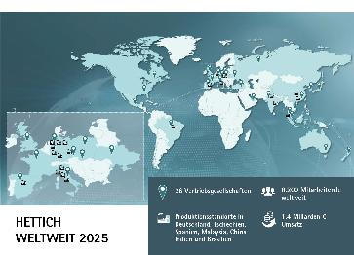
102026_a

Die Hettich Gruppe zieht Bilanz für das Jahr 2025. Foto: Hettich

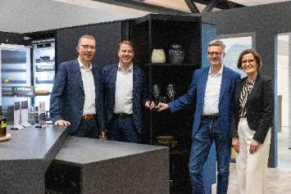
102026_b

Die Hettich Gruppe zieht Bilanz für das Jahr 2025: Timo Pieper, Michael Lehmkuhl, Dr. Andreas Hettich und Jana Schönfeld. Foto: Hettich

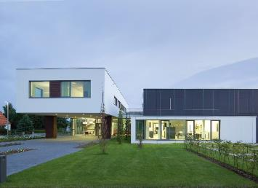
102026_c

Hettich Forum am Hauptsitz in Kirchlengern in Deutschland. Foto: Hettich

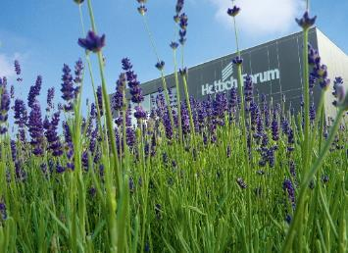
102026_d

Hettich Forum am Hauptsitz in Kirchlengern in Deutschland. Foto: Hettich

Über Hettich
Hettich wurde 1888 gegründet und gehört heute zu den weltweit größten und erfolgreichsten Herstellern von Möbelbeschlägen. Stammsitz des Familienunternehmens ist Kirchlengern im Möbelcluster Ostwestfalen. Rund 8.200 Kolleginnen und Kollegen arbeiten gemeinsam daran, unsere zukunftsfähigen Lösungen in über 100 Länder zu liefern. Die Marke Hettich steht mit ihrem Unternehmensversprechen „It's all in Hettich“ für ein umfassendes Leistungsportfolio, das sich weltweit konsequent an den Bedürfnissen der Kunden orientiert. Nachhaltiges Handeln unter sozialen, gesellschaftlichen und ökologischen Aspekten hat dabei traditionell schon immer höchste Priorität. www.hettich.com

